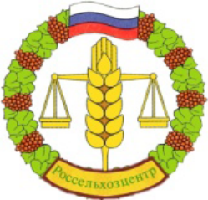
МИНИСТЕРСТВО СЕЛЬСКОГО ХОЗЯЙСТВА РОССИЙСКОЙ ФЕДЕРАЦИИ
ФГБУ «Россельхозцентр»
Филиал ФГБУ «Россельхозцентр» по Республике Ингушетия
Сигнализационное сообщение
№ 5 от 30 сентября 2026 г.
Адрес: г. Сунжа, ул. Ленина, 95/1, 386203. Тел. 8 (8734) 72-27-72 , (72-27-72), e-mail: 06@rscagro.ru
Исх. № 381 от 30 сентября 2026г.
Мышевидные грызуны

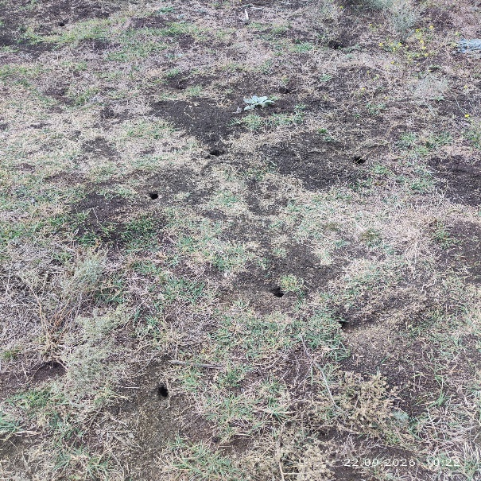
Специалистами отдела защиты растений филиала ФГБУ «Россельхозцентр» по РИ обследовано по мышевидным грызунам 34,52 тыс.га, заселенная площадь – 17,2 тыс.га. Средневзвешенная численность – 29,8 жилых нор/га, максимальная – 70 на площади 150 га, отмечена в Малгобекском районе на пастбищах. Поврежденность – 0,24 %.
В осенний период обследовано 5,4 тыс.га, заселено – 4,2 тыс.га со средневзвешенной численностью – 38,6 жил.нор/га, максимальная – 70 жил.нор/га отмечена в Малгобекском районе на пастбищах. Заселению подвергаются пастбища Малгобекского района (вблизи сельского поселения Аки-Юрт) и Сунженского района, где отмечается активное питание и нарастание численности грызунов.
Руководителям хозяйств и ответственным за пастбища лицам рекомендуется организовать мониторинг численности мышевидных грызунов. При обследовании особое внимание следует уделить лесополосам, пастбищам и территориям, прилегающим к сельскохозяйственным культурам.
После предварительного обследования сельскохозяйственных посевов и при превышении экономического порога вредоносности (озимые колосовые осенью в фазе всходы кущение: 10 колоний или 50 – 100 жилых нор/га, весной в фазе кущения: 5 – 15 колоний или 75 – 100 жилых нор/1 га; многолетние травы: 25 – 30 колоний или 100 – 150 жилых нор/га), необходимо активизировать истребительные мероприятия, обработать очаги рекомендуемыми в государственном каталоге пестицидов и агрохимикатов препаратами разрешенными к применению на территории Российской Федерации химическими средствами защиты, соблюдать рекомендуемые нормы внесения.
По вопросам проведения обследований, консультаций в области защиты растений обращайтесь в филиал ФГБУ «Россельхозцентр» по Республике Ингушетия. Контакты: тел.: 8(8734) 72 40 82.

